Полоцкая и Глубокская епархия

(Основана в 992 г., восстановлена в 1989 г.)

Благочиния: Браславское, Верхнедвинское, Глубокское, Докшицкое, Миорское, Полоцкое, Поставское, Россонское, Ушачское, Шарковщинское.
Кафедральный город - Полоцк.
Кафедральные соборы - Богоявленский (Полоцк), Рождество-Богородичный (Глубокое).
Монастыри:
Свято-Евфросиниевский монастырь (Полоцк)
Свято-Пантелеимоновский женский монастырь (Браслав)
Свято-Михайловский Березвичский женский монастырь (Глубокое)

СВЯТЫЕ ПОКРОВИТЕЛИ ПОЛОЦКОЙ ЗЕМЛИ

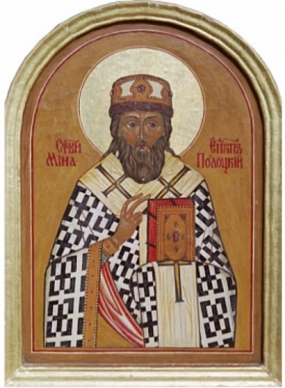 | Святитель Мина, епископ Полоцкий  (память 3 июля)  Святитель Мина - первый полоцкий иерарх, о котором имеется летописное свидетельство. Епископ Мина способствовал строительству церквей и монастырей Полотчины, воспитанию в законах добролюбия служителей Господа и верующих. Во время епископства Мины приняла монашеский постриг сама Ефросиния - дочка полоцкого князя Георгия Всеславовича. Святитель Мина прославляется Православной Церковью как один из первых архипастырей, которые своей жизнью и служением способствовали благодатному распространению христианства в Беларуси.  Тропарь, глас 4: Правило веры, и образ кротости, | воздержания учителя | яви тя стаду твоему, | яже вещей истина. | Сего ради стяжал еси смирением высокая, | нищетою богатая: | отче священноначальниче Мино, | моли Христа Бога | спастися душам нашим.
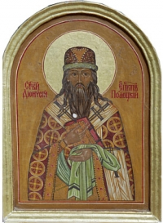 | Святитель Дионисий, епископ Полоцкий  (память 6 июля)  Считается, что он был монахом Киево-Печерской лавры. С благословения Полоцкого владыки Дионисия в свое паломничество на Святую Землю отправилась преподобная Ефросиния Полоцкая. Вероятно, он был инициатором ее церковного прославления. При нем были написаны житие и сложена служба святой Ефросинии. Летописцы свидетельствуют (Ипатьевский список), что епископ Дионисий умер в 1182 году.  Тропарь, глас 4: Правило веры, и образ кротости, | воздержания учителя | яви тя стаду твоему, | яже вещей истина. | Сего ради стяжал еси смирением высокая, | нищетою богатая: | отче священноначальниче Дионисие, | моли Христа Бога | спастися душам нашим.
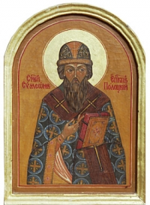 | Святитель Симеон, епископ Полоцкий, епископ Тверской  (память 16 февраля)  Святитель Симеон - седьмой в сонме епископов Полоцких, и впоследствии первый епископ Тверской. Происходил он из рода князей Полоцких. Неизвестно, когда он был рукоположен в священнический сан, но есть сведения, что, будучи Полоцким епископом, святой Симеон основал за городом Никольский монастырь Кафедра святого первоначально была в Полоцке, но враждебные нападения и распри литовских князей, убийство в 1263 году Полоцкого князя - его племянника, принудили переселиться в Тверь (Тверской князь Ярослав Ярославич в то время стал великим князем Руси и Тверь избрал своим престольным городом).  Тропарь, глас 4. Правило веры, и образ кротости, | воздержания учителя | яви тя стаду твоему, | яже вещей истина. | Сего ради стяжал еси смирением высокая, | нищетою богатая: | отче священноначальниче Симеоне, | моли Христа Бога | спастися душам нашим.
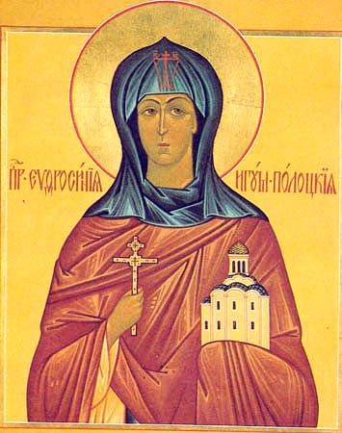 | Евфросиния Полоцкая - покровительница и небесная заступница земли белорусской (память 5 июня).  Евфросиния Полоцкая - первая белорусская православная святая. При жизни святая Евфросиния просвещала светом веры сердца других людей: переписывала священные книги (деньги, вырученные от их продажи, открыла два монастыря - мужской и женский, возвела храмы в честь Всемилостивого Спаса и Пресвятой Богородицы. По благословению полоцкой княжны был изготолен Крест-ковчег, в котором находились великие христианские святыни. Из греческого города Эфеса на Полоцкую землю была доставлена Эфесская икона Пресвятой Богородицы.  Тропарь, глас 3: Веселися, земле Полотская, красуйся и ликуй, обитель Спасова, се бо Господь исполни желание сердца вашего: духовная Мати наша и Предстательница, Евфросиния богомудрая яко птица возлете от града Киева, и яко горлица обрете гнездо свое во обители древнего удела своего, иде же собирает птенцы своя под крыле свои, сохранити и утвердити я в правоверии, пришествием многоцелебных мощей своих просветити омраченная, собрати расточенная, разогна и тьму искушений и бед от вопиющих верно: спасай нас молитвами твоими, яко предстательница наша, преподобная мати Евфросиния.
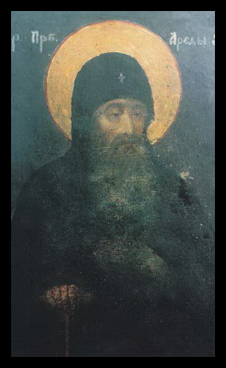 | Преподобный Арефа Затворник  (память 6 ноября)  Арефа Затворник (вторая половина XII века) - инок Киево-Печерского монастыря. Родился в Полоцке. Отличался жадностью и скупостью. Но после того как был ограблен и тяжело заболел, покаялся и отрекся от богатства. Будучи монахом Печерского монастыря преподобный Арефа совершенно изменил образ жизни: сделался милостив и кроток, раздал свое имущество нищим и провел остаток дней в затворе. Преставился около 1195 г.  Тропарь, глас 2: Богатство твое душевное погубити хотя враг, помрачил тя бяше богатством тленным исперва, но всех спасаяй Господь богатство гибнущее окрасти попусти, душевное же невредно соблюд, Небесных сокровищ наследника тя показа, Арефо, тем тя чтим и ублажаем.
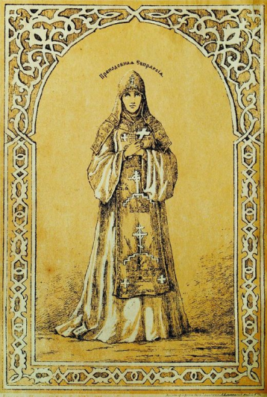 | Благоверная княгиня Евпраксия Псковская  (память 29 октября)  Евпра́ксия Пско́вская - дочь полоцкого князя Рогволода Борисовича и тетка святого благоверного князя Довмонта-Тимофея (память 20 мая), была женой Псковского князя Ярослава Владимировича. Князь Ярослав бежал из Пскова в Ливонию и женился там на немке. Вместе с немецкими рыцарями он не раз нападал на русские земли, в 1231 году захватил Изборск. После ухода мужа Евфросиния обратилась к подвигам благочестия. В 1243 году она построила на берегу реки Великой монастырь во имя святого Иоанна Предтечи и стала его первой игуменией. В 1243 г. она была убита своим пасынком в городе Оденпе (Медвежья Голова) и была погребена в своей обители.  Через десять дней после смерти святой Евпраксии над ее гробом совершилось чудо: от иконы Спасителя излилось миро. Икона была названа "Спаситель Мироточивый".
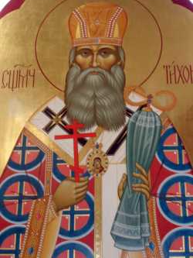 | Священномученик Тихон (Никаноров), архиепископ Воронежский (память 9 января). С 20 августа 1899 года по 1902 г - епископ Полоцкий и Витебский. В 1917-1918 годы участник Собора Российской Православной Церкви. 9 января 1920г., на третий день Рождества Христова Воронежского архиепископа Тихона (Никанорова) повесили на Царских вратах собора. В течении 2-х месяцев тело запрещали хоронить. Вместе с ним были замучены ещё 160 иереев.  Причислен к лику святых Новомучеников и Исповедников Российских на Юбилейном Архиерейском Соборе Русской Православной Церкви в августе 2000 года для общецерковного почитания.  Тропарь, глас 3: Церкве Русския столпе непоколебимый, благочестия правило, жития евангельскаго образе, священномучениче Тихоне, Христа ради пострадавый даже до крове, Его же моли усердно, яко Начальника и Совершителя спасения, Русь Святую утвердити в Православии до скончания века.
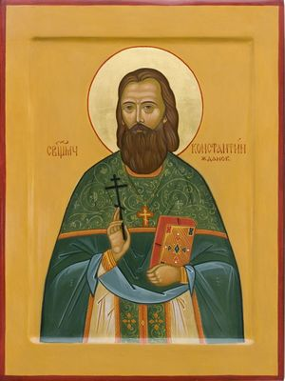 | 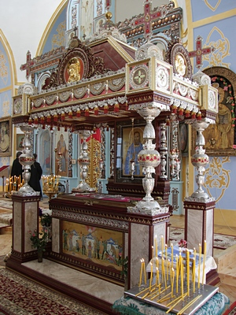  Священномученик Константин Шарковщинский  Память 29 апреля в день его мученической кончины  4 июня 2011 года в храме Воскресения Христова в древнем Дисненском храме Воскресения Христова состоялось церковное прославление иерея Константина Жданова в лике местночтимых святых. Мощи новопрославленного белорусского святого находятся в храме Воскресения Христова г.Дисна.  29 апреля 2015 года, в день памяти священномученика Константина Жданова состоялся освящение и открытие памятника-бюста названному святому угоднику.  Тропарь, глас 8: Верою и благочестием измлада воспитан, /добрый пастырь явися порученному стаду,/ во иереех мученик Твой, Господи, Константин,/ храм и приход непорочны в руце Твоей положи:/ ихже спасай всегда в мире,// молитвами Богородицы, Eдине Человеколюбче.

ПОЧИТАЕМЫЕ СВЯТЫНИ

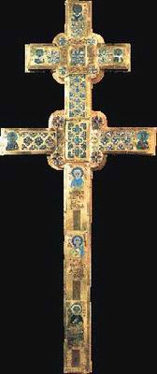  Создан в 1161 году | Крест Евфросинии Полоцкой, воссозданный в 1997 г. художником Н. Кузьмичом как символ духовности белорусского народа вместо исчезнувшего во время II мировой войны оригинала - шедевра полоцкого ювелира Лазаря Богши.
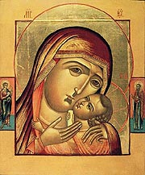 | 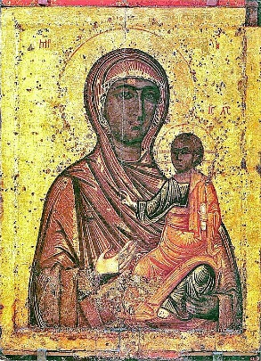  Эфесская икона Божией Матери находится в Кресто-Воздвиженском храме обители и является списком с древней Эфесской иконы, сделанным в 1992 году петербургским иконописцем Н. Н. Богдановым.
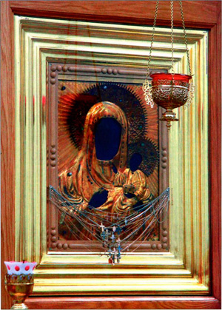 | 7 октября 1877 года икона прославилась истечением мира, продолжавшимся полгода. В 1900 году монастырь перевели из Гродно в урочище Красносток, отчего образ и получил свое современное название.  В 1954 году святыня была перенесена в храм открывшегося Гродненского Рождество-Богородичного женского монастыря. В 1960 году насельницы обители были выселены из занимаемых ими помещений и перебрались в Жировицкий Свято-Успенский монастырь, откуда икона позже была перенесена в Полоцкий Спасо-Евфросиниевский.
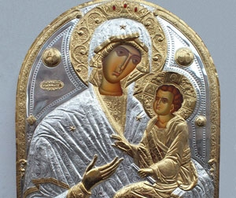 | 25 декабря 2013 г. Монастырь получил в дар икону Божией Матери «Скоропослушница», которая стала полной копией чудотворного образа Афонского монастыря Дохиар. Святыня была написана насельниками афонской обители на доске, в настоящее время вставлена в серебряный оклад с позолотой, размер списка составляет 155 смх105 см.  «Скоропослушница». Последняя означает, что людям, обращающимся к Ней с верой, будет явлена скорая помощь и утешение, милость и быстрое исполнение прошений. Теперь уже полоцкий святой образ «Скоропослушницы» будет расположен около мощей преподобной Евфросинии в Кресто-Воздвиженском храме архитектурного комплекса Спасо-Евфросиниевского монастыря.
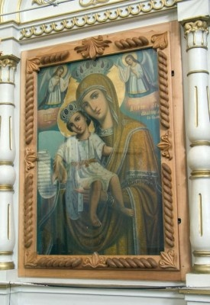 | Глубокская икона «Достойно есть» - точная копия чудотворного образа, хранящегося в Карейском храме на Афоне.  Это дар (1911 г.) русских Святогорских иноков–патриотов настоятелю церкви в честь Рождества Пресвятой Богородицы в Глубоком «…в благодатную …помощь от всяких бед, зол и напастей от всех видимых и невидимых, явных и тайных, внешних и внутренних врагов России и Царя, Православия и Христианства». Икона – точная копия чудотворного образа из Карейского храма на Афоне – прославилась исцелениями, а также мироточениями в 1999–2000 гг. – в канун прославления Новомучеников Русской Православной Церкви.
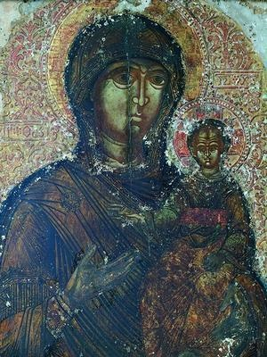 | ИКОНА БОЖИЕЙ МАТЕРИ ДИСНЯНСКАЯ  В храме, освященом в честь Дисненской иконы Божией Матери «Одигитрия» находится чудотворный образ Божией Матери. Первое упоминание об иконе относится к XVI в. По преданию, чудотворный образ «Одигитрии» обрели плывущим по реке Двине. В настоящее время Дисненская икона находится в Воскресенском храме города Дисны.
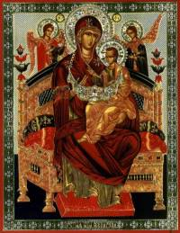 | «Всецарица»  В полоцкую Спасскую обитель привезена со Святой горы Афон в 2010 году
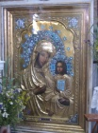 | Чудотворная икона Божией Матери Озерянская  (г. Глубокое)

